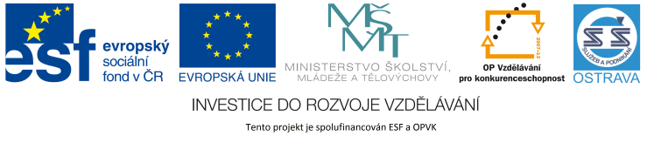VY_12_INOVACE_ČJO3A6064ZŘ_RES

**Výukový materiál v rámci projektu OPVK 1.5 Peníze středním školám**

Číslo projektu: CZ.1.07/1.5.00/34.0883

Název projektu: Rozvoj vzdělanosti

Číslo šablony: I/2

Datum vytvoření: 3. 4. 2013

Autor: Mgr. Renáta Zbořilová

Určeno pro předmět: Český jazyk a literatura

Tematická oblast: Porozumění textům v kontextu literárního vývoje 20. a 21. století

Obor vzdělání: Obchodník (66-41-L/01) – 3. ročník

Název výukového

materiálu: pracovní list **Karel Poláček – Bylo nás pět**

Popis využití: řešení

Čas: 20 minut

**Řešení:**

1. a)
2. c)
3. obchodník, prodavač, majitel obchodu (koloniálu)
4. kvelb *(zast.)* – obchod, prodejna, *hovor.* krám

katechismus – kniha (učebnice) poučující o křesťanském náboženství v otázkách a odpovědích; vyučování náboženství takovýmto způsobem

1. krám
2. a) nyní, teď

b) pořád, stále, ustavičně

c) říká, mluví, oznamuje, povídá

d) odpočívá, válí se

1. silně prší, silné proudy deště
2. Čeněk Jirsák, Eduard Kemlink, Zilvar z chudobince, Antonín Bejval
3. Kniha je autorovou vzpomínkou na šťastné mládí, při psaní se autor inspiroval svými dětskými zážitky a zároveň využil svou znalost maloměstského prostředí.
4. před transportem do koncentračního tábora
5. např. válka s Dražáky, Ješiňáky a Habrováky, téměř tragické koupání v rybníku, vybírání vosího hnízda, návštěva biografu bez vstupenek aj.; nejdelší epizodou je horečnatý sen hlavního hrdiny během nemoci
6. a) ne; b) ano; c) ne; d) ano; e) ne; f) ne; g) ano; h) ano; i)ne